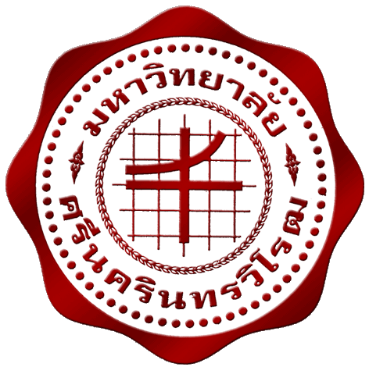

ข่าวประชาสัมพันธ์

มหาวิทยาลัยศรีนครินทรวิโรฒ

๑๑๔ สุขุมวิท ๒๓ แขวงคลองเตยเหนือ เขตวัฒนา กรุงเทพฯ ๑๐๑๑๐ โทร.๐-๒๒๕๘-๐๓๑๑
                                                                                                  

ข่าวจากหนังสือพิมพ์คมชัดลึก ฉบับประจำวันพฤหัสบดีที่ ๓ เดือนสิงหาคม พ.ศ.๒๕๔๙ หน้า ๑๑
ศูนย์สารสนเทศและการประชาสัมพันธ์ ได้จัดระบบข่าวสื่อสิ่งพิมพ์ สนใจดูที่ได้ http://news.swu.ac.th/newsclips/



มศวรับสมัครสอบตรง 1,600คน 39วิชาเอก

มศว รับสมัครสอบตรง 1,600 คน ย้ำแต่ละสถาบันมีปรัชญาของตัวเอง สอบตรงไม่ควรวัดแค่ความรู้ทางวิชาการอย่างเดียว
(2ส.ค.)ศ.ดร.วิรุณ ตั้งเจริญ อธิการบดีมหาวิทยาลัยศรีนครินทรวิโรฒ (มศว) เปิดเผยว่ามหาวิทยาลัยเปิดรับสมัครสอบคัดเลือกเข้าเป็นนิสิตระดับปริญญาตรี ปีที่ 1 ประจำปีการศึกษา 2550 (โดยวิธีสอบตรง) ซึ่งทางมหาวิทยาลัยจะเป็นผู้คัดเลือกนักเรียนที่จบการศึกษาจากชั้นมัธยมศึกษาตอนปลาย (ม.6) เข้าศึกษาต่อในระดับปริญญาตรี
แต่ละมหาวิทยาลัยจะมีเกณฑ์การคัดเลือกที่แตกต่างกัน ขึ้นอยู่กับปรัชญาแนวคิดทางการศึกษาของแต่ละสถาบันการศึกษา ในส่วนของมศว นั้น เน้นความรู้ทางวิชาการที่นักเรียนทุกคนได้เล่าเรียนมา นอกเหนือจากนั้นก็จะวัดจากการสัมภาษณ์ และดูจากกิจกรรมต่างๆ ที่นักเรียนมีโอกาสได้เข้าร่วม ดูจากแฟ้มผลงานต่างๆ ประกอบ การคัดเลือกเยาวชนเข้าสู่การเรียนในระดับอุดมศึกษานั้น ต้องมองให้ครบถ้วน และไม่ควรเน้นเพียงแค่วิชาการเพียงอย่างเดียว
“ปีนี้ มศว รับตรง 39 วิชาเอก อยู่ภายใต้คณะต่างๆ ดังนี้ 1.คณะแพทยศาสตร์ (โครงการร่วมกับกลุ่มสถาบันแพทยศาสตร์แห่งประเทศไทย (กสพท.) คณะทันตแพทยศาสตร์ คณะเภสัชศาสตร์ (หลักสูตร 5 ปี และหลักสูตร 6 ปี) คณะสหเวชศาสตร์ คณะพยาบาลศาสตร์ คณะวิศวกรรมศาสตร์ คณะมนุษยศาสตร์ คณะสังคมศาสตร์ คณะพลศึกษา คณะศิลปกรรมศาสตร์ คณะวิทยาศาสตร์ และวิทยาลัยนานาชาติเพื่อศึกษาความยั่งยืน รวมจำนวนนิสิตที่มศวรับตรงทั้งสิ้น 1,600 คน ” อธิการบดี มศว กล่าวและว่า
สนใจซื้อใบสมัคได้ตั้งแต่บัดนี้ - 31 ส.ค.49 หรือสมัครทางอินเทอร์เนตได้ที่ http://admission.swu.ac.th ระหว่างวันที่ 15 ส.ค.49 - 29 ก.ย.49 และสมัครทางไปรษณีย์ ระหว่างวันที่ 15 ส.ค.49 - 31 ส.ค.49 และสามารถสอบถามรายละเอียดได้ที่ 0-2664-1000 ต่อ 5665 และ 0-2261-0531

